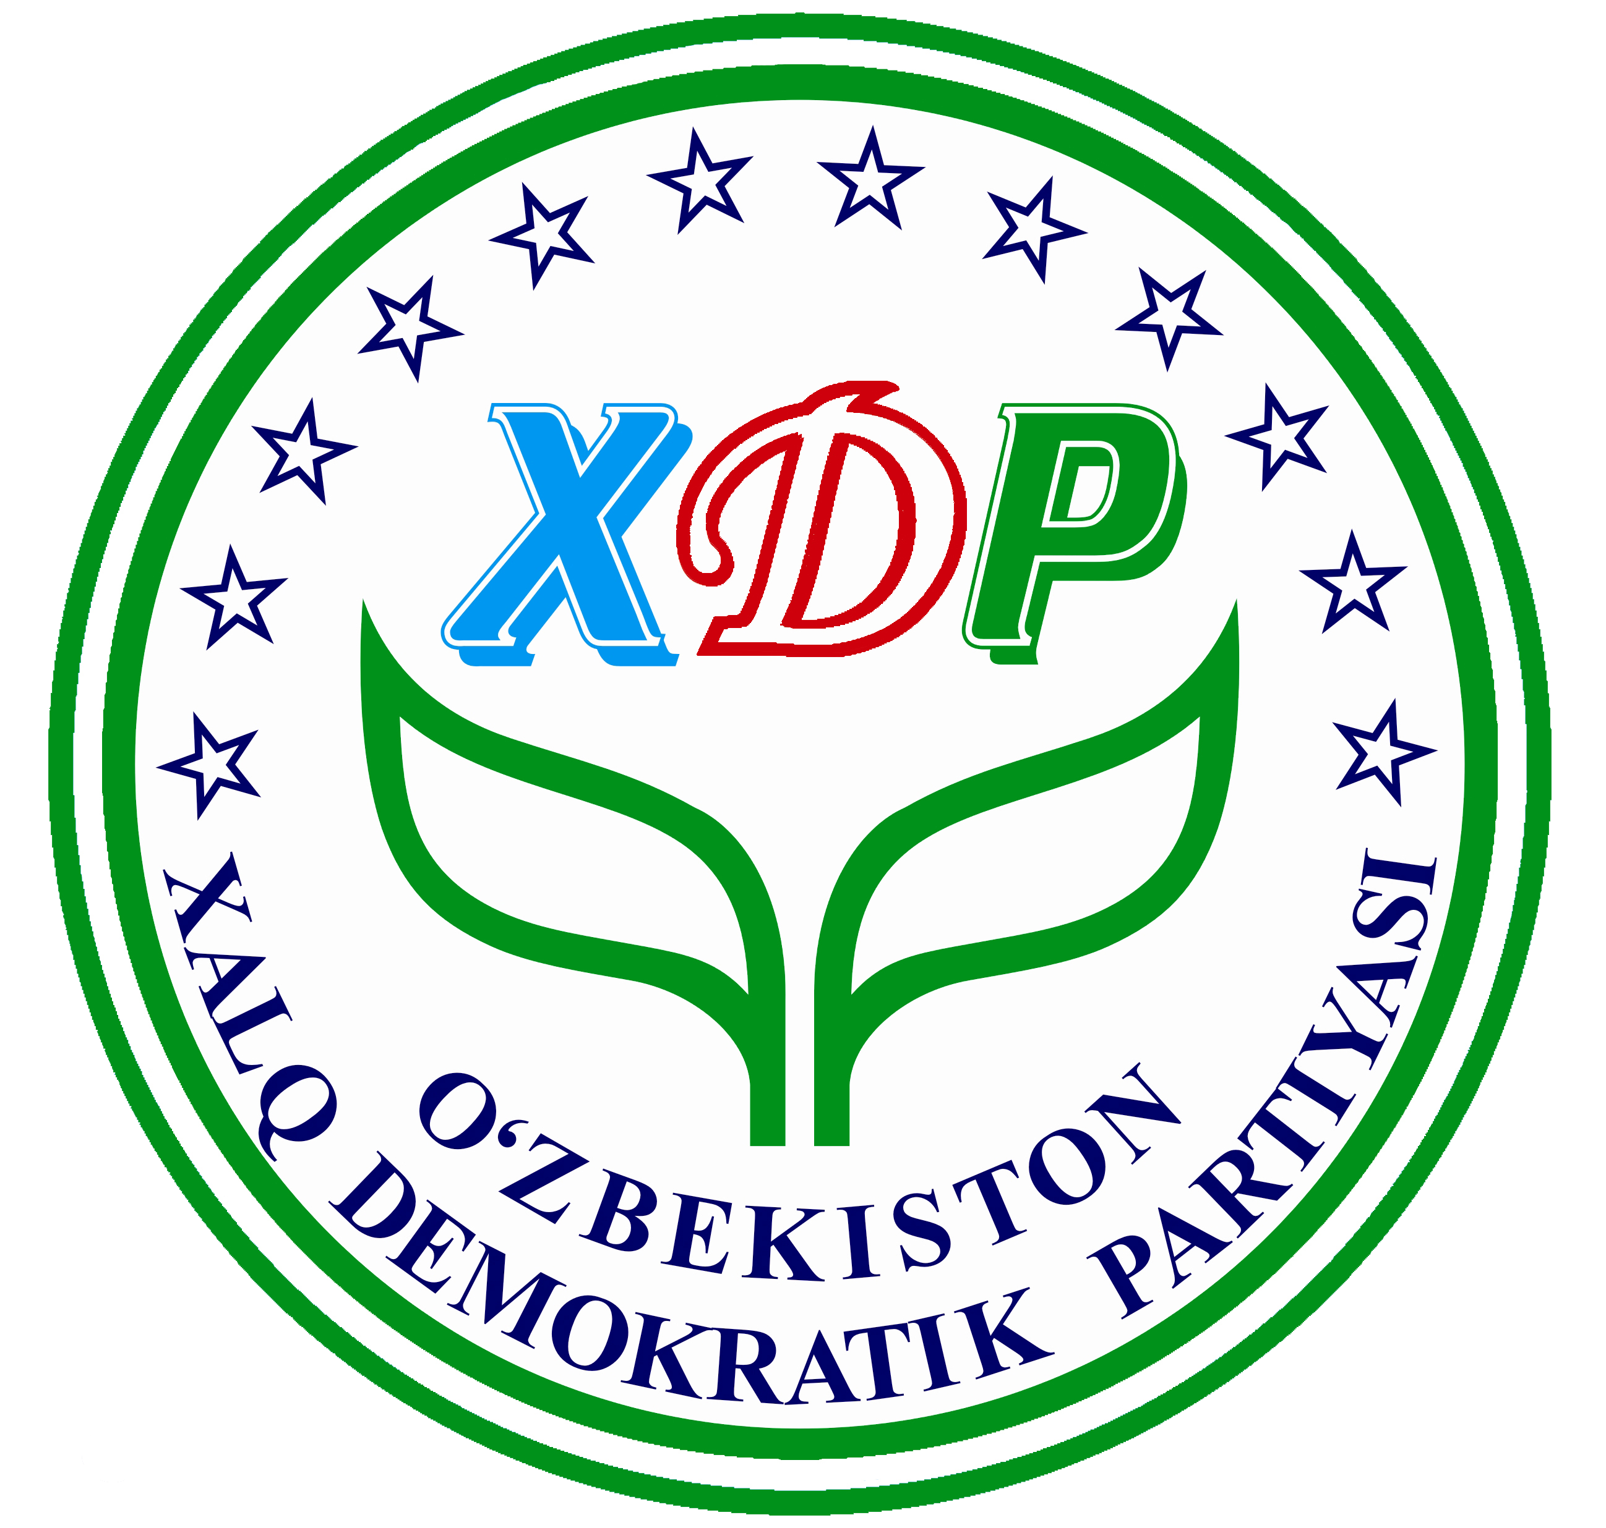

Ўзбекистон Республикаси Президентининг Олий Мажлиси Мурожаатномаси ва Ёшлар Форумида белгиланган устуворликлардан келиб чиқиб, партия ёшлари олдида турган долзарб вазифаларга бағишланган конференция
ДАСТУРИ
2021 йил, 15 январь соат 15:00

Ўтказилиш жойи: Ўзбекистон ХДП Марказий Кенгаши мажлислар зали
Иштирокчилар: Ўзбекистон ХДП Марказий Кенгаши, Тошкент шаҳар Кенгаши масъул ходимлари, Ўзбекистон ХДП Фракцияси депутатлари, Ёшлар парламенти аъзолари, Ўзбекистон ХДП вилоят кенгашлар масъул ходимлари ва ёшлар билан ишлаш сектор мудирлари, партиянинг фаол ёшлари.

Модератор  15:00 -15:05 | Кабиржонов Жаҳонгир Бахтиёрович  Ўзбекистон ХДП Марказий Кенгаши Ёшлар билан ишлаш бўйича сектор раҳбари, Ёшлар парламенти аъзоси
15:05 -15:15 | Йиғилишни очиб бериш:  Иноятов Улуғбек Илясович  Ўзбекистон ХДП Марказий Кенгаши раиси, ЎзХДП фракция раҳбари
15:15 -15:40 | Маъруза: Ўзбекистон Республикаси Президентининг 2021 йилдаги Мурожаатномаси ҳамда Ёшлар форумидаги маърузасининг мазмун моҳияти тўғрисида  Шарипов Фирдавс Холназарович,  Ўзбекистон Республикаси Олий Мажлиси Қонунчилик палатаси депутати
15:40 -16:10 | Таклиф, фикр-мулоҳазалар
16:25-16:30 | Тадбирни якунлаш  Кабиржонов Жаҳонгир Бахтиёрович  Ўзбекистон ХДП Марказий Кенгаши Ёшлар билан ишлаш бўйича сектор раҳбари, Ёшлар парламенти аъзоси

